Allianz refrenda su colaboración con la CEOE

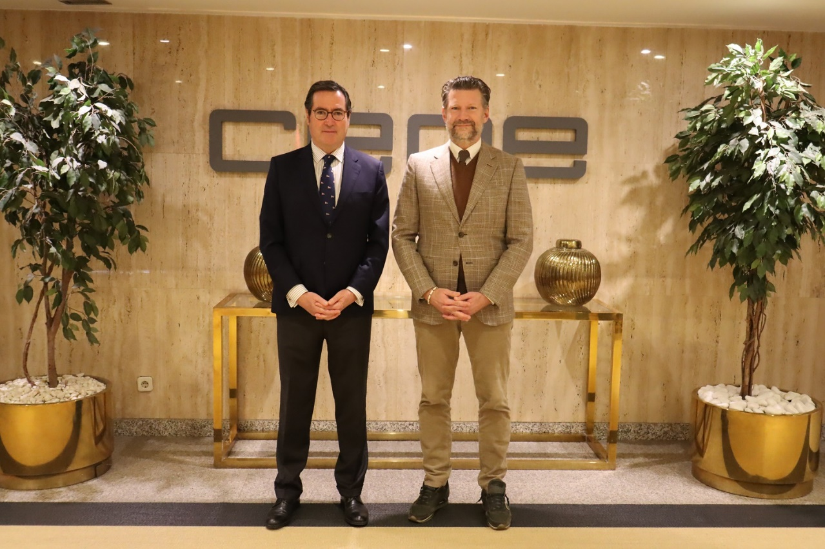

Madrid, 12 de enero 2023. Antonio Garamendi, presidente de la Confederación Española de Organizaciones Empresariales (CEOE) ha mantenido esta mañana un encuentro con Veit Stutz, CEO de Allianz Seguros, en la sede de la organización empresarial de Madrid.

Durante este encuentro ambos dirigentes conversaron sobre la relevancia de colaboración entre ambas entidades así como de la necesaria cooperación en un contexto económico complejo como el que vivimos.

Para más información:

Sonia Rodríguez Tel. 91.596.00.66

Laura Gallach Tel. 93.228.67.83

Estas aseveraciones quedan, como siempre, sujetas a la siguiente nota preventiva.

